***[Aviation-Industry-News.com](http://www.Air-Industry-News.com)***

**LA IATA FRA SOGNI E REALTA’**

Il 20/21 giugno scorso a Doha si è tenuto il 78° *General Meeting* della IATA, un appuntamento annuale da non perdere per rimanere aggiornati su come procede il trasporto aereo commerciale mondiale. Alla IATA sono oggi iscritte 290 aerolinee appartenenti a 120 differenti nazioni.

Questo nostro articolo in realtà si sarebbe potuto titolare *“Trasporto aereo: i sogni di Doha e la realtà del post Doha”.* Ma procediamo con ordine.

Nel corso degli anni la IATA ha avuto notevoli trasformazioni funzionali. Possiamo dire che fino all’avvento delle compagnie low cost (LCC), all’organizzazione erano iscritte tutte le compagnie aeree regolari che operavano nel pianeta, ne erano fuori solo le charter. Lo scambio *interlining* della biglietteria aerea imponeva a ogni vettore di aderire altrimenti sarebbe stato tagliato fuori dalla possibilità di far includere i suoi voli in coincidenza con quelli delle altre compagnie. La IATA in quegli anni fungeva da stanza di compensazione (clearing house) e provvedeva alla regolazione dei debiti/crediti fra compagnie. Con l’avvento dell’automazione venne creato il BSP, Bank Settlement Plan, e la IATA entrò prepontemente nel settore delle agenzie di viaggio regolando il flusso delle vendite e degli incassi fra Adv e compagnie aeree. Nel corso degli anni si volle dedicare anche al problema sicurezza volo creando il programma IOSA, *IATA Operational Safety Audit*. Quelle elencate sono solo alcune delle principali attività a cui la IATA si dedica e possiamo dire che le trasformazioni e gli aggiornamenti si sono rese necessarie pena la scomparsa dell’associazione stessa in quanto con l’avvento telematico ogni vettore aereo sarebbe in grado di gestire autonomamente il flusso delle sue vendite di biglietteria e relativi incassi, ciò significava il reale pericolo che le compagnie abbandonassero l’associazione. E’ stato comunque il sistema Bsp a permettere alla IATA di sopravvivere; quando infatti prima negli Usa e poi in Europa è stata varata la deregulation ovvero libertà nelle tariffe e rotte, la IATA che era l’organizzazione che stabiliva a quale tariffa dovesse essere venduta una certa rotta, perdeva il suo principale ruolo di regolatore tariffario. Il successivo avvento delle low cost ha dato un’ulteriore scossa al sistema, è infatti cosa notoria che Ryanair e Southwest, i due giganti fondatori del fenomeno low cost il cui primo comandamento è il risparmio, non hanno mai pensato di aderire all’organizzazione.

Tornando all’assemblea generale che si è tenuta a Doha, molte delle relazioni presentate puntavano sulla ripresa che avrebbe avuto l’industria aerea commerciale all’indomani del termine emergenziale del Covid. Tuttavia dal momento che in molti paesi si registra una inaspettata impennata dei casi di virus, a cui va aggiunta la guerra in Ukraina, c’è da attendersi che la speranza di ripresa rimarrà per il momento tale.

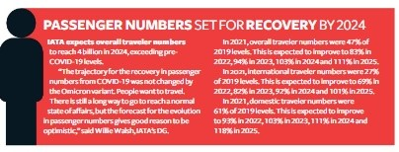

In particolare come si può leggere nel riquadro surriportato (1) è solo nel 2024 che si stima di poter raggiungere i 4 miliardi di passeggeri, tornando così a toccare e superare i livelli preCovid che erano stati raggiunti nel 2019 i quali nella successiva tabella sono riportati in dettaglio, comparati con quelli dell’ultimo decennio.

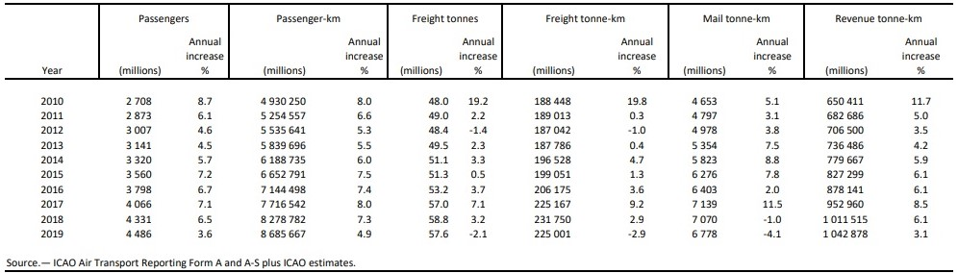

Nel 2020 i passeggeri complessivamente trasportati sono stati 1.807 milioni mentre nel 2021 erano leggermente risaliti a 2.300 milioni. In pratica siamo appena alla metà dei numeri del 2019.

Altro argomento che ha tenuto banco all’assemblea di Doha è stato quello delle emissioni a zero impatto un traguardo che si prevede di raggiungere entro il 2050 in linea con quanto stabilito dagli accordi di Parigi sul clima.

Raggiungere le emissioni nette-zero sarà una sfida enorme. L'industria aeronautica dovrà ridurre progressivamente le proprie emissioni, soddisfacendo al contempo la crescente domanda di un mondo desideroso di volare. Per poter soddisfare le esigenze dei dieci miliardi di persone che si prevede voleranno nel 2050, così stima la IATA, sarà necessario abbattere almeno 1,8 gigatoni di carbonio in quell'anno. Inoltre, l'impegno "net zero" implica l'abbattimento di un totale cumulativo di 21,2 gigatoni di carbonio da qui al 2050.

*"La decarbonizzazione dell'economia globale richiederà investimenti in tutti i Paesi e per decenni, in particolare nella transizione dai combustibili fossili. La stabilità delle politiche è importante. Nel momento in cui passiamo dall'impegno all'azione, è fondamentale che l'industria sia sostenuta da governi con politiche incentrate sullo stesso obiettivo di decarbonizzazione"*, ha dichiarato Willie Walsh, Direttore Generale della IATA.

I dati di un recente sondaggio IATA mostrano che il miglioramento dell'impatto ambientale delle compagnie aeree è considerato una priorità post-pandemia per i passeggeri, con il 73% delle persone intervistate che desiderano che il settore dell'aviazione si concentri sulla riduzione dell'impatto sul clima una volta uscito dalla crisi COVID. Due terzi degli intervistati ritengono inoltre che la tassazione del settore non consentirà di raggiungere più rapidamente lo zero netto ed esprimono preoccupazione per il fatto che il denaro raccolto non venga destinato a progetti di decarbonizzazione.

Ma all’indomani dei bei discorsi tenutisi nell’ambito dell’assemblea, il mondo della compagnie aeree, i loro Ceo si sono dovuti scontrare con l’amara realtà diffusa dai media mondiali i quali parlano di passeggeri alquanto “su di giri” a causa dell’aumento delle tariffe aeree, di caos nei cieli, di cancellazioni e scioperi, di lunghe code e voli soppressi nei principali aeroporti… addirittura un quotidiano nazionale in prima pagina titolava il suo servizio avvertendo “*resteranno a terra 140.000 aerei”*. Ora ricordando che nel mondo sono in servizio nelle flotte di tutte le compagnie aeree solo 30.000 velivoli, il titolo del servizio in questione ha in pratica voluto emulare il miracolo dei pani e dei pesci quasi quintuplicando la flotta aerea mondiale.



Ma allora quale è la verità? Ci sarà ripresa come avvertono le stime IATA o dobbiamo attenderci una estate rovente? Come si faccia a dichiararsi sorpresi per l’aumento delle tariffe aeree quando è da mesi che gli stessi giornali che pubblicano questi servizi, ci bombardano quotidianamente sull’aumento di prezzi del carburante è qualcosa che ci sfugge: forse che gli aerei vadano ad acqua e vino anziché a carburante? Abbiamo comunque letto che per noi italiani, con la modestia che da sempre ci contraddistingue, tutto va meglio perché se gli altri aeroporti sono nel caos da noi invece “*ci troviamo in una situazione migliore rispetto ad altri paesi europei perché nei due mesi di Covid abbiamo gestito l’emergenza prevedendo ristori per gli aeroporti e ammotizzatori sociali per chi è stato costretto a restare a casa. Lo stesso purtroppo non è avvenuto in altri Paesi…”* (2) Certo è che gli scioperi programmati il 17 luglio da alcune fra le maggiori compagnie low cost metteranno in serie difficoltà l’intero comparto del trasporto aereo. Ormai sono le compagnie low cost quelle che assorbono la maggior parte del traffico aereo.

Anno 2021, Ripartizione Mercato aereo italiano tra vettori low cost e tradizionali. (3)

Vettori low cost 52.617.000 (65,4%)

Vettori tradizionali 27.847.000 (34,6%)

Oggetto del contendere i salari troppo bassi di piloti e assistenti di volo. Tenuto conto che ormai la stragrande maggioranza dei passeggeri si muovono con le low cost e che la maggiore compagnia aerea italiana è ridotta al lumicino prevediamo che non c’è da stare allegri….

1. Tratto dalla pubblicazione IATA “Airlines”: <https://issuu.com/redactive/docs/linked_airlines_agm_2022?fr=sZTc1ZTQzOTMwNjQ>
2. Così il ministro Enrico Giovannini, ministro delle infrastrutture e della mobilità sostenibili, al Corriere della Sera ; <https://www.corriere.it/economia/lavoro/22_luglio_04/giovannini-caos-voli-ristori-italia-danni-8479c8e4-fae8-11ec-ae09-2b4b923393da.shtml>
3. Dati Enac, Tavola LC1, “Dati di traffico 2021”. Le cifre si risferiscono al numero passeggeri.

5 luglio 2022

**www.Aviation-Industry-News.com**